3 (Üç) Yıl Süre İle Çamaşırların Yıkanması, Kurutulması, Ütülenmesi, Onarılması ve Nakli Hizmetleri Alımı İhalesi Yaklaşık Maliyeti

Hizmetin Adı | Birim | Miktar | Birim Fiyat | Toplam Tutar
3 (Üç) Yıl Süre İle Çamaşırların Yıkanması, Kurutulması, Ütülenmesi, Onarılması ve Nakli Hizmetleri Alımı | Kilogram | 3.600.000

KAŞE-İMZA

T.C.
ERCİYES ÜNİVERSİTESİ SAĞLIK UYGULAMA VE ARAŞTIRMA MERKEZİ
ÇAMAŞIRLARIN YIKANMASI, KURUTULMASI, ÜTÜLENMESİ, ONARILMASI VE NAKLİ HİZMETLERİ TEKNİK ŞARTNAMESİ

1.Amaç:
Erciyes Üniversitesi Sağlık Uygulama ve Araştırma Merkezinin (Gevher Nesibe Hastanesi, Mehmet ve Yılmaz ÖZTAŞKIN Kalp Hastanesi, Semiha-Asım KİBAR Organ Nakli ve Diyaliz Hastanesi ile M. Kemal DEDEMAN Hematoloji-Onkoloji Hastanesi, Şahinur DEDEMAN Kemik İliği Nakli ve Kök Hücre Tedavi Merkezi, Gülser ve Dr. Mustafa GÜNDOĞDU Merkez Laboratuarı, Mustafa ERASLAN-Fevzi MERCAN Çocuk Sağlığı ve Hastalıkları Hastanesi), 3(üç) yıl süreyle, çamaşırlarının yıkanması, kurutulması, ütülenmesi, onarılması ve nakli hizmetlerinin yaptırılmasıdır.

2.İşin Tanımı:
Erciyes Üniversitesi Sağlık Uygulama ve Araştırma Merkezinin (Gevher Nesibe Hastanesi, Mehmet ve Yılmaz ÖZTAŞKIN Kalp Hastanesi, Semiha-Asım KİBAR Organ Nakli ve Diyaliz Hastanesi ile M. Kemal DEDEMAN Hematoloji-Onkoloji Hastanesi, Şahinur DEDEMAN Kemik İliği Nakli ve Kök Hücre Tedavi Merkezi, Gülser ve Dr. Mustafa GÜNDOĞDU Merkez Laboratuarı, Mustafa ERASLAN-Fevzi MERCAN Çocuk Sağlığı ve Hastalıkları Hastanesi), 3(üç) yıl süreyle, çamaşırlarının yıkanması, kurutulması, ütülenmesi, onarılması ve nakli hizmetlerinin işbu şartname ve sözleşmedeki esasları gereğince yapılmasıdır.

3.Hizmetin Uygulama Esasları:
3.1. Çamaşırhanede temiz çamaşırların kontamine olmaması için temiz alan ve kirli alan tamamen ayrı olarak düzenlenecektir.
3.2. Yüklenici iş akışının gecikmemesi, temiz çamaşır ayrımının sağlanması ve enfeksiyon kontrolü açısından kirli çamaşırların hastanelerden çamaşırhaneye nakli için kullanılan aracın üzerinde "Hastane Çamaşırı Taşınıyor" ibaresi yazılı olacak, kirli çamaşır taşıma aracı, temiz çamaşır taşıma aracından ayrı olacaktır.
3.3. Kirli çamaşırların teslim alınmasından, temiz olarak teslimine kadar olan süreçte sorumluluk yüklenici firmaya aittir.
3.4. Hastanelerden alınan kirli çamaşırların temizliğinin zamanında yetişmesi için yüklenici gerekli tedbirleri alacak ve hastanelerin ihtiyacını gecikmeye sebebiyet vermeden teslim edecektir.
- Yüklenici haftanın 7 ( yedi ) günü saat 07.00'de bir gün önce hazırlanmış temiz çamaşırları temiz çamaşır taşıma aracı ile hastaneye getirecektir.
- Yüklenici haftanın 7 ( yedi ) günü saat 07.30-08.30 arası iki kirli çamaşır taşıma aracı kirli çamaşırları almak için hastaneye gelecektir.
- Yüklenici haftanın 7 ( yedi ) günü hastaneye saat 14.30'da kirli çamaşır taşıma aracıyla gelip saat 15.00'de kirli çamaşırları alarak hastaneden ayrılacaktır.
- Yüklenici haftanın 7 ( yedi ) günü temiz servis çamaşırlarını saat 10.30'da ve 14.00'de, temiz ameliyathane çamaşırlarını saat 13.00’da temiz taşıma aracı ile hastaneye getirecek ve paketli olarak teslim edecektir.
- Yüklenici idarenin isteği halinde günün her saati temiz çamaşır teslimi yapacaktır.
3.5. Hastanelerden çamaşırhaneye ve çamaşırhaneden hastanelere çamaşır nakli yüklenici tarafından yapılacak, hastane içi çamaşırların dağıtımı, toplanması ve çamaşırhane yetkilisine teslimi idarenin görevlendireceği personel tarafından yapılacaktır.
3.6. Temiz çamaşır sevki, her biriminki ayrı ayrı etiketlenmiş olarak, paketler halinde şeffaf plastik torbalar içerisinde yapılacaktır. Özellikle bedenli çamaşırlarda: aynı bedenler (S, M, L, XL, XXL v.b) aynı pakette olacak şekilde teslim edilecektir. Teslim sırasında ağzı açık, ambalajı yırtık çamaşırlar teslim alınmayacaktır. Ambalajı açık, yırtık ürünler tekrar ve bedelsiz yıkanacaktır.
3.7.Yüklenici çamaşırları yıkamada hijyen bariyerli tünel sistemi olan makineler kullanmalıdır.
3.8. Yüklenici çamaşırların yıkanması esnasında yıpranmamasına dikkat edecek, her çamaşır özelliğine göre yıkanacak, ağartıcı, kumaşın özelliğini bozucu ve yıpratıcı kimyevi maddeler kullanılmayacak, renk, şekil değişikliği olmayacak, iyi durulanacak, üzerinde hoş olmayan kokular, partiküller olmayacak ve paketler içerisinde getirilen yıkanmış çamaşırlar nemli olmayacaktır. Yıkanan çamaşırlar tamamen kurutulmuş, ütülü, temiz ve lekesiz olacak, nemli, lekeli ve ütüsü uygun yapılmamış çamaşırlar temiz çamaşır olarak hastanelere teslim edilmeyecektir.
3.9. Yüklenicinin kusurundan kaynaklanan bir sebeple yırtıldığı, bozulduğu ve kaybolduğu tespit edilen çamaşırlardan yüklenici sorumlu olup yenisini en geç yedi gün içinde idareye teslim edecektir. Söz konusu çamaşırlar, idarenin bildirdiği sürede alınmadığı takdirde, hastane idaresi tarafından piyasadan temin edilerek firmanın hak edişinden kesilecektir. Firma çamaşırın zamanla yıkanmasından veya giderilemeyecek türde lekelerden dolayı kullanılamaz hale gelmesi durumunda tutanakla idareye teslim edecektir.
3.10.Hastane çamaşır dağıtım alanından kirli çamaşırlar, kirli çamaşır taşıma torbalarına, enfekte çamaşırlar belirli bir ısıda çamaşır yıkama esnasında erime özelliğine sahip poşetlere konulmak suretiyle yüklenicinin elemanına fiş karşılığında teslim edilecektir. Teslim sırasında idarenin yetkilisi ile yüklenicinin yetkilisi tarafından teslim fişleri imzalanacaktır.
3.11.Çamaşırlar çamaşır dağıtım ünitesinde sayılarak (adet) olarak teslim edilip, teslim alınacaktır. Faturalandırma ağırlık (kilogram) olarak yapılacaktır. Ağırlık ölçümleri kirli çamaşır teslimi sırasında yapılacaktır. Günlük alınan ve teslim edilen çamaşır miktarlarını gösteren çamaşır teslim fişleri üç nüsha fotokopili kâğıtta, seri numarası, tarih, saat ve toplam ağırlık yazılı şekilde düzenlenmiş olacaktır. Günlük alınan ve teslim edilen çamaşır miktarlarını gösteren çamaşır teslim fişlerinin iki nüshası aylık ödemeye esas olmak üzere idarenin belirleyeceği yetkili elemana yüklenici tarafından günlük olarak teslim edilecektir. Bu işlemler için kullanılacak çamaşır teslim fişleri idarenin belirleyeceği formatta yüklenici tarafından bastırılarak temin edilecektir. Yüklenici bu işler için idareden ek bir ücret talebinde bulunmayacaktır.
3.12.Hafta sonları ve diğer resmi tatil günlerinde klinik ve ameliyathanelerin çamaşırlarının temizliği hiçbir surette aksatılmayacak, elektrik kesintisi vb. sebeplerden dolayı hastanelerin çamaşırlarının temizliğinde herhangi bir aksaklığa sebebiyet verilmemesi için yüklenici gerekli tedbirleri alacaktır.
3.13.Çamaşırların (özellikle ameliyathane çamaşırlarının) içerisinden çıkabilecek (pens, makas vb. tıbbi malzemeler) tutanakla idarenin yetkilisine teslim edilecektir.
3.14.Yüklenici, çamaşır yıkama, kurutma ve ütüleme hizmetlerinde eğitim almış, çamaşır hijyeni konusunda deneyimli elemanlar çalıştırmak ve bunu idareye belgelemekle sorumludur. Hizmetin yürütülmesi esnasında eksik bulunacak eğitim konularında idarenin isteği doğrultusunda yüklenici elemanlarına belirlenecek eğitimleri yaptıracaktır.
3.15.Yüklenici firma, çamaşırhanede çalışan personelinin bulaşıcı hastalıklardan korunması için gerekli tedbirleri almak (maske, eldiven, önlük kullanımı) ve bu konuda personeline düzenli aralıklarla eğitim vermekle sorumludur. Yüklenici firmanın talebi halinde bu eğitim, ücreti karşılığında idare tarafından verilebilir. Yüklenici personelinin rutin sağlık kontrollerini yaptırmalı ve HbsAg, Anti-HBs, Anti-HCV ve Anti-HIV tetkik sonuçlarını kayıt altına almalı ve bu belgeleri idareye ibraz etmelidir.
3.16.Kurutulmamış, ütüsüz, lekeli, sökük temiz çamaşırların yüklenici tarafından idareye teslimi yapılmayacaktır. Yırtılan, kenarları deforme olan tüm çamaşırların her türlü tamiratı yüklenici tarafından yapılacaktır.
3.17.Temiz çamaşırların günlük çamaşır teslim fişleri, idarenin belirleyeceği 3 kişilik kontrol ekibi tarafından kontrol edilecektir. İmzasız teslim fişleri dikkate alınmayacaktır. Eksik olan çamaşırlar en geç 24 (yirmi dört) saat içerisinde idarenin çamaşır yetkilisine teslim edecektir.
3.18.Firmanın ISO 9001-2008 Kalite Yönetim Sistem Belgesi ve TS 11497 Hizmet Yeri Yeterlilik Belgesi olacaktır.
3.19.Yüklenici 6331 Sayılı İş Sağlığı ve Güvenliği Kanunu gereğince gerekli tedbirleri almakla yükümlüdür. İşçilerin işe alınması, işten çıkarılması neticesinde doğabilecek tüm yükümlülükler, iş kazsı sonucunda meydana gelebilecek olan tüm sorumluluklar, sigorta primi v.b Çalışma ve Sosyal Güvenlik Bakanlığı mevzuatı ile ilgili tüm sorumluluklar yükleniciye ait olup bu konuda idare taraf ve muhatap değildir.
3.20.Yüklenici; yıkanan çamaşırların şartnameye ve talimatlara uygun yıkama, kurutma, ütüleme yapılması ve doğru, yeterli deterjan kullanılmasından, günlük yıkanan, eksilen ve kullanımdan çıkarılacak olan çamaşırların takibi ve raporunu düzenli olarak tutmaktan sorumludur.

4. Kirli Çamaşırların Yıkanması ve Kurutulması:
4.1.Çamaşırlar (renkliler, beyazlar) ayrı ayrı yıkanacak, kurutulacak ve ütülenip dağıtıma hazır hale getirilecektir.
4.2.Yıkama işlemi uygun deterjanla 65 °C'de en az 10 (On) dakika veya 71 °C'de en az 3 dakika yıkanacaktır.
4.3.Kirli çamaşırlar yıkanırken 70 °C ve daha altında ısıda yıkama yapılırken deterjan ve çamaşır suyu (son durulama döngüsünden bir önceki durulama suyuna eklenmelidir) kullanılacaktır. 71 °C ve üzeri ısılarda sadece oksijen bazlı deterjan kullanılması yeterlidir.
4.4.Tıbbi atık ile enfekte olmuş çamaşırlar, eriyebilen poşet ile götürülecek ve en yüksek ısıda yıkanacaktır.
4.5. Kan, idrar, dışkı, kusmuk, cerahat vb. bulaşmış çamaşırlar, yıkanırken litreye 50-150 ppm çamaşır suyu eklenecektir. Çamaşırlardan lekeler tamamen çıkmış olarak teslim edilmelidir.
4.6.Box Gömlekleri, Ameliyathane formaları, Zıbınlar kirli çamaşırlardan ayrı bir makinede yıkanacaktır.
4.7.Perde ve masa örtüleri kirli çamaşırlarla karıştırılmadan ayrı olarak temizlenecek, kırışık ve lekeli olarak teslim edilmeyecektir. Isıya dayanıksız çamaşırlar kuru temizleme ile temizlenecektir.
4.8.Çamaşır yıkamada kullanılacak olan tüm deterjan türü malzemeler orijinal ambalajlarda olacak, çamaşırları deforme edici ve yıpratıcı malzeme kullanılmayacaktır. Ambalajlar orijinal etiketli kimyasal formülleri bu etiketlerin üzerinde yazılı olacaktır. Ürünler Sağlık Bakanlığı onaylı olacaktır. Kesinlikle sulandırma yapılmayacaktır. Bu malzemeler hastane idaresinin uygun gördüğü zamanlarda tahlil ettirilecek ve tahlil masrafları yükleniciye ait olacaktır. Çamaşır yıkama esnasında idare gerektiğinde firmaya haber vermeden
çamaşırhanesini denetleyebilecektir. İdarece onay verilmeyen ürünler değiştirilecektir.
4.9.Yüklenici çamaşır yıkama, kurutma ve ütüleme işlemi bittikten sonra çamaşırları belirli bir süre mutlaka dinlendirecek, bunun için çamaşırhane içerisinde ayrı bir bölüm halinde sıcak ve soğuk havalandırması bulunan klimatize edilmiş dinlendirme odası tanzim edecektir.
4.10.Çamaşırlar ıslak olarak makinelerde bekletilmeyecek hassas çamaşırlar (yorgan, yastık vb.) hassas yıkama programında yıkanıp ve kurutulacaktır.
4.11.Çamaşırlar kurutma makinelerinde kurutulmalı, asılarak kurutma işlemi yapılmayacaktır.
4.12.Hastane kirli çamaşırları haftanın 7 ( yedi ) günü alınacak temiz çamaşırlar haftanın
7 (yedi ) günü teslim edilecektir.
5. Yapılacak İşin Miktarı:
Yıkanması gereken ortalama 3 (üç) yıllık çamaşır miktarı:
ÇAMAŞIR CİNSİ | MİKTARI
Hastane çamaşırları yıkama, kurutma, ütüleme, onarım | 3600 ton

5.1. İdare tahminen belirlediği taahhüt miktarının tamamını yıkatmak zorunda değildir.

6. Yüklenici Tarafından Bedelsiz Olarak İdareye Teslim Edilecek Malzeme ve Ekipman Listesi:
Malzeme | Boyut | Adet
Kırmızı kapaklı plastik çamaşır toplama arabası | 104*72*82 | 50
Mavi kapaklı plastik çamaşır toplama arabası | 104*72*82 | 5
Plastik dolaplı Temiz-Kirli çamaşır arabası | 153*56*102 | 65
100 derecede eriyebilen plastik çamaşır torbası | Standart | 9000
Terazi |  | 1

Plastik arabaların tipi İdare tarafından belirlenecektir.

7. Cezai Hükümler:
Temizlenen çamaşırların, teknik şartnamede belirtilen şartlara uygun olarak temizlenmediği, kurutulmadığı, ütülenmediği, dinlendirilmediği, yırtık ve sökük teslim edildiği ve zamanında teslim edilmediğinin tespiti halinde, meydana gelebilecek aksamalarda idarece her bir aykırılık için ayrı ayrı uygulanmak üzere, sözleşme bedelinin 0,001 (binde bir)' inden fazla olmamak üzere ceza uygulanacak, uygulanacak ceza oranı sözleşmede belirtilecek ve hakedişten kesilecektir. Ayrıca, bu aykırılıkların sözleşme süresi içerisinde, ardı ardına iki kez veya aralıklı olarak üç kez gerçekleşmesi durumunda, yukarıda öngörülen ceza uygulanmakla birlikte, 4735 sayılı kanunun 20. maddesinin (a) bendine göre protesto çekmeye gerek kalmaksızın sözleşme idare tarafından feshedilecektir.

EKLER:
- KAPAKLI PLASTİK ÇAMAŞIR TOPLAMA ARABASI
- PLASTİK DOLAPLI TEMİZ-KİRLİ ÇAMAŞIR ARABASI
- TERAZİ ŞARTNAMESİ
EK-1

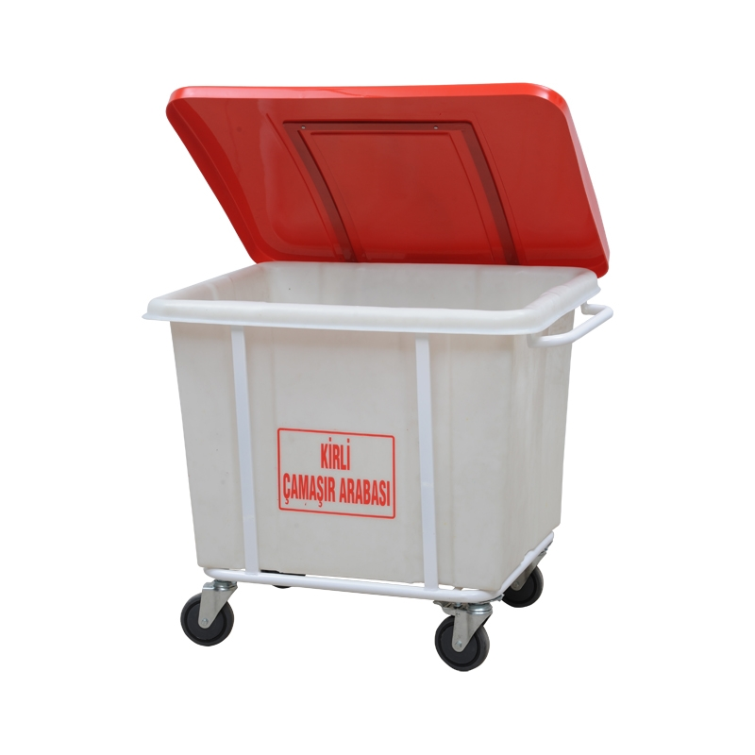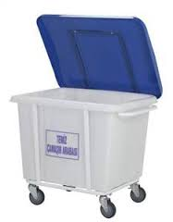

EK-2
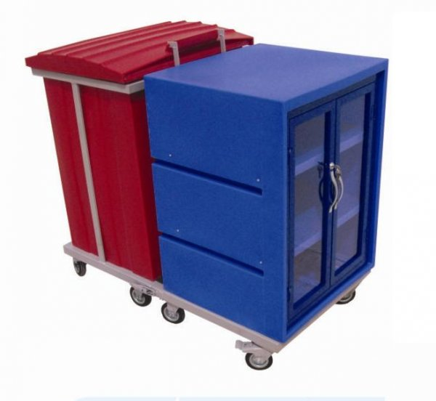

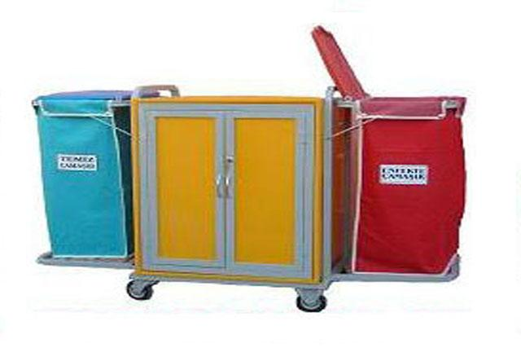

EK:3
Terazi şartnamesi:
- Terazinin üzerinde yük tartılabilecek (kefesi platformu) olmalıdır.
- Platformun ölçüleri 80x90 cm olacaktır.
- Terazinin platformu su deterjandan etkilenmeyen paslanmaz 316 krom malzemeden imal edilmiş olacaktır.
-Terazinin boyun kısmı 316 krom malzemeden imal edilmiş olacaktır.
-Terazinin ana şase ve iç kısımları 316 veya 304 krom malzemeden imal edilmiş olacaktır.
- Tartım cihazının gösterge(indikatör) su ve toz geçirmez malzemeden imal edilmiş ve İP 67 sertifikalı olması gerekmektedir.
- Tartım cihazı platformu tam elektronik olacaktır.
- Göstergesi LCD olacaktır.
- Tartım yapmadan darasını sıfırlaya bilmelidir.
- Terazi 100-200 gr tartım hassasiyetli olmalıdır.
- Tartım kapasitesi 600 kg olacaktır.
- Terazi kilitlenebilir tekerlekli olmalıdır.
- Hem elektrikli hem de şarj edilerek (akülü) kullanılabilmelidir.
- TSE veya CE belgeli ve en az 2 yıl garanti kapsamında ve 10 yıl yedek parça bulundurma garantili olmalıdır. Kayseri'de teknik servisinin bulunulması gerekmektedir.
- Harici kalibrasyon özelliğine sahip olmalıdır.

